Diseño del Videojuego: "El arte de ser Totonaca"

Álvarez Robles Teresita de Jesús, Núñez Loyo Juan Carlos, Martínez López Elizabeth, Romualdo Robles Javier

Videojuegos

Maestría en Sistemas Interactivos Centrados en el Usuario

Facultad de Estadística e Informática

Universidad Veracruzana

E-mail: [alvarez88.t@gmail.com, jcnulo@gmail.com, eli_mar52@hotmail.com, correodejavier@gmail.com](mailto:datepa881@hotmail.com)

1. Introducción
   1. Resumen Ideológico

**¿Cuál es la idea del juego?**

Que a lo largo de la historia, el usuario vaya cumpliendo los objetivos marcados en cada una de las etapas del juego y que vaya aprendiendo acerca de la cultura Totonaca, como sus usanzas y tradiciones, recolectando lo necesario para cumplir con el objetivo del lugar en el que se encuentre, al finalizar la etapa, le será entregada una prenda que necesitará al final del juego para poder cumplir su sueño de ser un volador de Papantla.

**¿Dónde transcurre la acción?**

La historia se lleva a cabo en una comunidad cercana a la Cd. de Papantla, en la cual se preserva la cultura Totonaca y en cada casa de la comunidad se deberá lograr un objetivo en específico.

**¿Qué controla el usuario?**

El usuario podrá controlar al personaje principal y los objetos con los cuales interactuara a lo largo del juego para cumplir sus objetivos

**¿Cuántos personajes se controlan?**

Sólo uno, el personaje principal de la historia

**¿Cuál es la finalidad?**

Que el usuario aprenda sobre la cultura Totonaca y sus tradiciones a través del juego y que al mismo tiempo se lleve a los niños de esta cultura, por tal motivo a largo plazo se pretende hacer la versión en este dialecto (totonaca).

**¿Cuál es el género?**

Aventura Gráfica y Agilidad Mental

**Publico Objetivo**

Público en general - "E"

**Competencia**

* **MACHINARIUM** - Se trata de un robot que tiene que salvar a su novia, y a la vez salvar a la ciudad de una bomba que ponen unos robots malos que le hacían bullying cuando él era niño. El juego usa un mecanismo de pistas que indican que hacer para progresar en el juego, cada vez que se avanza en el juego las mismas se vuelven complicadas.
* **MOS en FLAMOSLANDIA -** Mos se muda a villa Soport y cae en la maldición de una fuente que había en su patio y llega a un mundo que tendrá que explorar para librarse de la misma. En cada stage debe cumplir un objetivo que es obtener un pedazo de la fuente hasta juntar 4. Su objetivo principal es que aprendas sobre el Flamenco.
* **20MIL LEGUAS DE VIAJE SUBMARINO -** A lo largo de 8 capítulos se recorren los principales momentos de la obra de Julio Verne, adaptado para que los jugadores puedan ir resolviendo cuestiones sobre cualquiera de los 6 cursos de educación primaria.
* **GUACAMELE -**Es un juego de acción y plataformas inspirado en la cultura mexicana. Su protagonista es un especialista en lucha libre, luchará contra las fuerzas del mal mientras trata de salvar al amor de su vida. Los escenarios van mostrando características que te permiten aprender de la cultura mexicana, como la celebración de Día de Muertos, Mariachis, comidas tradicionales, etc.
  1. Lista de características

**Características Principales**

* El usuario podrá manipular al personaje principal
* Podrá seleccionar objetos en el escenario que le ayuden a cumplir su objetivo
* Tendrá acceso a un "morral" donde podrá combinar elementos seleccionados

**Características secundarias**

* Se realizarán modelos 2D para cada escenario en particular
* Se realizará el audio original para el videojuego

**Para futuras versiones**

* Se hará la versión en dialecto Totonaca
* Se realizará un mini juego "tipo examen" para saber si los niños aprendieron o no sobre la cultura Totonaca

1. El Universo del Juego
   1. La historia

Likatsín vive solo con su abuela Lilatámat y un día se encuentra con otro niño que le cuenta que quiere ser un Volador, entonces Likatsín le cuenta a su abuelita y le pregunta que si cree que él puede ser uno de ellos, la abuelita le dice que sí pero para lograrlo debe conocer toda su cultura, por esto es que Likatsín debe ir resolviendo acertijos de acuerdo a la casa en la que se encuentre (***Artesanías****, Alfarería, Orfebrería, Textiles, Bordado, Telar de Cintura, Tallado en Madera, Figuras de Vainilla, Cera Labrada, Arcos de Oropel, Papel picado, Muñecos, faroles y Estrellas, Laudería*), esto con el fin de ir obteniendo piezas de su vestimenta para poder danzar con los Voladores. (*Conocer la Cultura Totonaca y una de sus principales danzas así como los métodos, artefactos y cosas necesarias para realizar una artesanía Totonaca*).

* 1. Los personajes principales

**Abuela (Lilatámat).-** Personaje que le da la pauta al niño principal para realizar su sueño... le da consejos ya que ella ha vivido todo el tiempo en la comunidad y sabe de sus tradiciones, lo anima a ir y conocer su entorno.

**Niño Principal (Likatsín).-** Personaje que irá en cada etapa del juego recolectando diferentes objetos que le ayudarán a cumplir su sueño, el tiene aproximadamente 7 años y quiere ser un volador de Papantla, para esto tiene que recorrer cada una de las casas y cumplir con un objetivo y a su vez tiene que ir aprendiendo más de su cultura para lograrlo.

**Tlacuache.-** Es el personaje que le ira ayudando al personaje principal cada vez que el jugador tenga alguna duda.

* 1. El jugador

El jugador podrá manipular al personaje principal, el cual cada vez que este cerca de algún objeto podrá manipularlo o agregarlo a su "morral" en donde podrá combinarlo con algún otro objeto o no dependiendo lo que tenga que hacer.

* 1. El mundo

El mundo está conformado por nueve casas en las cuales el personaje principal deberá realizar alguna acción, aparte dentro del escenario se encontrara la casa del personaje principal y al final la parte en donde se hace la danza de los voladores. Será un escenario inspirado en la zona de Papantla haciendo referencia a lo lejos del Tajin. El clima será siempre soleado, en cuanto al tiempo, se irá alternando entre día y noche, cada casa par se hará de noche y al salir de la misma será de día. Siempre a lo lejos se deberá ver una imagen del asta donde danzan los voladores, cuando sea de día se verá dos veces en ese lapso cuando realizan la danza.

* 1. Los objetivos o misiones, los diálogos
     1. STAGE 1
* Paisaje

Es de madrugada, en una casa en el porche, están sentados la abuela (mecedora) y el niño (escalón), a lo lejos se ve como están haciendo la Danza de los Voladores. A la derecha hay flechas de señalización en madera con direcciones borrosas (tienen el nombre de las diferentes casas… sólo algunas).

* Intro

El niño se para, se acerca a su abuela y le dice que quiere ser Volador, la abuela le contesta que para poder serlo debe conocer su cultura y así irá consiguiendo su traje.

La abuela se mete a la casa, el niño se sienta de nuevo en el escalón viendo el amanecer, a lo lejos se ve otro niño (Tálhtzi) acercándose a la casa; Likatsín baja los escalones y le pregunta a Tálhtzi a donde va, éste le dice que va a la casa de *Artesanías* porque quiere ser Volador y su abuela le dijo que ahí conseguiría su primer accesoria de la vestimenta (gorro). Likatsín le dice a Tálhtzi que el también quiere ser Volador, Tálhtzi lo invita a hacer el recorrido con él, Likatsín agarra su morral y se van.

* Acción (Juego)

El usuario debe dar clic en una señal de madera (dice artesanías un poco borroso, algunas letras ya no se ven talladas), hay más señales que dicen otras cosas. SI seleccionan alguna otra aparecerá una advertencia.

* Película

Los niños se van por el sendero hacia una casa que se ve a lo lejos. (Casa de Alfarería)

* + 1. STAGE 2 (Casa de Alfarería)
* Paisaje

Están enfrente de una casa, hay un cartel que dice que solo puede entrar una persona a la vez.

* Película

Tálhtzi le dice a Likatsín –Parece que tendremos que continuar solos, Suerte! nos vemos al final… (Se ve como Likatsín entra por la puerta).

* Paisaje

El interior de la casa: {Cosas hechas de barro, bandejas tiradas, una máquina para moldear barro, un señor sentado cerca de ésta, piedras, arena, etc.}.

* Acción (Juego)
  + Dar clic sobre el señor; (aparece un “globo” en donde se anima que necesita recolectar barro, agua, arena y piedra de *chililix*)
  + Para poder recolectar las cosas el niño debe agarrar una bandeja en la cual pondrá las 4 cosas que le ha pedido el señor. (Sino tiene la bandeja no puede agarrar ningún objeto). {Aparece un globo con una animación agarrando los 4 objetos en la bandeja, esto sucede cada vez que intenta agarrar alguno sin tener la bandeja}.
  + Cuando el señor tiene los 4 objetos inicia un *movieclip* en donde se ve como hace el barro, y a su vez hace una olla.
* Película

El señor le dice que como agradecimiento puede llevarse algo de la pared.

* Acción (Juego)

El niño debe tomar el gorro cualquier otro objeto se acciona un *movieclip* moviendo la cabeza (no).

* Película

El niño se acerca al señor y le da las gracias… el señor le dice que ahora debe ir a la casa de la Orfebrería ahí le obsequiaran el pañuelo para su gorro. Sale del lugar y se va camino a la siguiente casa.

* + 1. STAGE 3 (Casa de Orfebrería)
* Paisaje

En el interior de la casa hay muchos objetos que se necesitan para elaborar la prenda tradicional de la boda Totonaca, aparece una mujer joven llorando.

* Película

Likatsín se acerca a la mujer preguntando porqué llora… la mujer le dice que no encuentra las joyas que necesita para poder casarse, el niño le dice que le ayudará si ella promete regalarle una prenda para poder juntar su traje de Volador, la mujer accede y le dice que necesita un juego de aretes de oro amarillo, una gargantilla, cuatro anillos y cuatro monedas.

* Acción (Juego)

El niño debe encontrar las piezas, pero para esto debe buscar primero la jícara adornada la cual se deposita en el altar familiar con estas piezas. (Si no tiene la jícara adecuada no podrá recolectar las piezas).

* Película
* Una vez que el niño recolecta las joyas que necesita, se las da a la mujer, ésta le da el pañuelo para su gorro, {Lo guarda en su morral}. El niño le agradece y la mujer le dice que para seguir aprendiendo y conseguir lo que le falta debe ir a la casa de los Textiles. El niño sale por la puerta camino a la siguiente casa.
  1. La interfaz de usuario

La manera en como el usuario podrá manipular al personaje principal será por medio del ratón ya que el tipo de juego es clic and point

1. Los detalles técnicos
   1. El entorno de programación

Motor de Videojuegos Unity 3D

CARACTERISTICAS

* Multiplataforma
* Permite crear juegos para:
  + Windowa
  + OS X
  + Linux
  + Xbox 360
  + PlayStation 3
  + Playstatuin Vita
  + Wii
  + Wii U
  + iPad
  + iPhone
  + Android
  + Web
* Permite trabajar en entornos 2D y 3D
* Disposición una versión gratuita y una versión de pago, Unity y Unity Pro respectivamente
* Soporta C# y JavaScript así como comunicación entre ambos
* Posibilidad de exportar a Escritorio, Web y Android en la versión gratuita
* Soporte para Web GL
* Permite crear arboles de decisión
  1. La cámara

Se ha utilizado un plano general para visualizar adecuadamente la interfaz en tiempo de juego, también se ha programado una rotación de la cámara para pasar de una escena “A” a una escena “B” y así sucesivamente.

* 1. La lógica.

A continuación se mencionan los nombres de los Scripts que integran la programación del videojuego y las acciones que realizan dentro del mismo

|  |  |
| --- | --- |
| Nombre | **Acción** |
| movPersonaje | Controla el movimiento del personaje a través del escenario |
| MovColisionador | Coloca los colisionadores en donde deben estar para funcionar como se ideó |
| moveSprite | Permite que el *sprite* del personaje se situé donde debe ir |
| controlObjetos | Permite interactuar con los objetos solo cuando el personaje se encuentre cerca de ellos |
| Ven | Al dar clic sobre un área adecuada, dirige al personaje a un lugar determinado |
| Activación | Cuando el personaje llegue a un área determinada, se activan los objetos que estén en la misma |
| BotonInicio | Comienza el juego |
| BotonIntro | Comienza la introducción |
| AncianoAcc | Válida los estados relacionados al anciano |
| BandejaAcc | Válida los estados relacionados a la bandeja, y activa los objetos para los que es necesaria |
| Conseguido | Válida que un objeto final se ha conseguido |
| Entrar | Controla el movimiento del personaje al entrar a la casa. |
| PalaAcc | Válida los estados relacionados a la pala, y activa los objetos para los que es necesaria |
| Salir | Controla el movimiento del personaje al salir de la casa. |
| VasoAcc | Válida los estados relacionados al vaso, y activa los objetos para los que es necesario |

* 1. El sonido

Se ha utilizado sonidos represen significativamente algunas de las acciones dentro del videojuego para dar más énfasis en la experiencia de juego.

* 1. Las herramientas

Software de desarrollo de videojuego

* Unity 3D

Edición de Scripts

* MonoDevelop (integrado en Unity)

Software utilizado para la creación de personajes, elementos gráficos de interfaz y ambientes

* Inkscape
* Krita

Algunas de las imágenes fueron utilizadas bajo la licencia CC0.

1. El apartado artístico
   1. El estilo visual general del juego

El estilo general del juego es realista en cuanto a los objetos que se utilizan, ya que está basado en objetos y paisajes de la región Totonaca y caricaturizado ya que a pesar de estar dirigido a cualquier tipo de público, se pretende que le atraiga mas a los niños.

* 1. El estilo visual de los personajes
* Likatsín

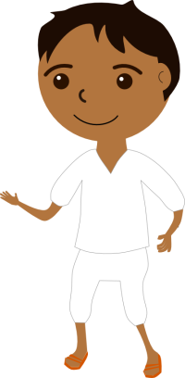

* **Abuelo de la casa de Artesanía**

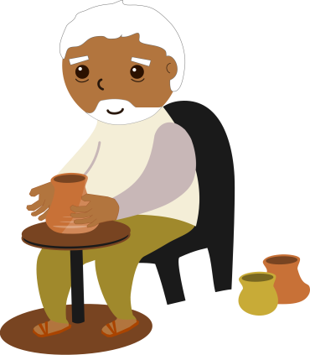

* **Abuela**

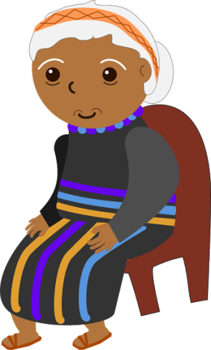

* **Tlacuache**



* 1. El estilo visual de las entidades
* Objetos utilizados en el STAGE 2

ARENA

BANDEJA

 PALA

 CHILILIX

 VASOS

* 1. El estilo visual del mundo

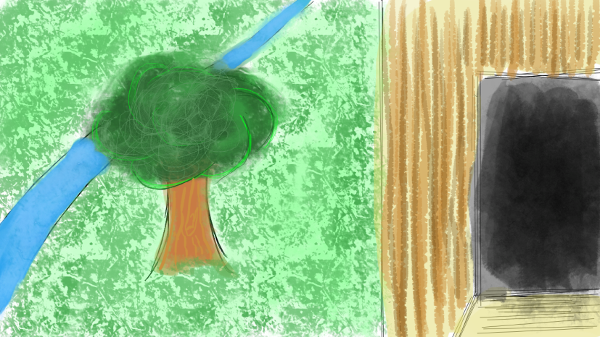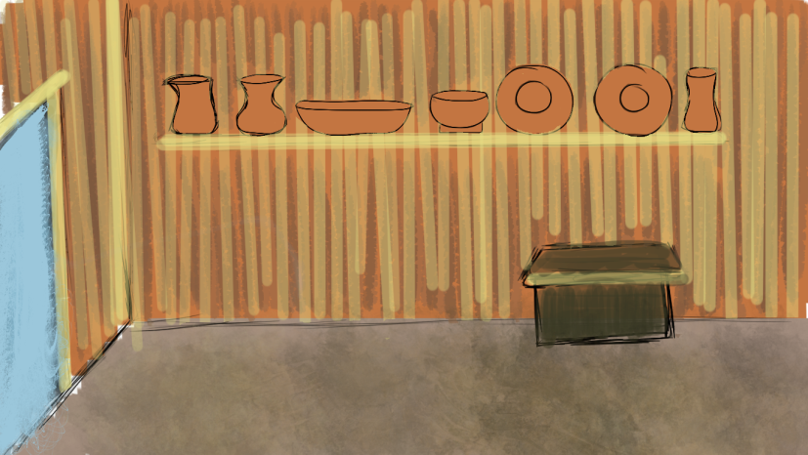

* 1. Listado de texturas, imágenes, tiles y/o sprites
* **arena** - (arena que debe tomar el niño para hacer el barro)
* **bandeja** - (objeto donde debe colocar los elementos necesarios para hacer el barro)
* **lleno** - (vaso lleno con agua para realizar el barro)
* **pala** - (objeto que debe tener para poder tomar la arena)
* **piedras** - (chililix, necesaria para el barro y darle color)
* **tlacu -** (amigo que le ayudara a likatsín en su aventura)
* **vacio** - (vaso sin agua)
  1. Listado de escenarios 2.5D
* **afueras** - (parte de afuera de la casa de alfarería)
* **interior casa** - (parte interna de la casa donde sucede el STAGE2)

1. El apartado sonoro
   1. El estilo sonoro general del juego

Se utilizaran sonidos tradicionales de las comunidades Totonaca, además de efectos sonoros simples para los elementos del juego.

* 1. El estilo de la banda sonora

Es música tradicional de las comunidades de Papantla, su fondo es del tipo de melodía que utilizan al momento de danzar los voladores con instrumentos típicos de la región.

* 1. Listado de sonidos ambientales
* Agua afuera
* Agua de llave para vaso
* Arena
* Broken wine glass
* Entrega cosas a viejito
* Glass with Ice
* Glasses hit and ring01
* Para tomar bandeja
* paso
* Por si se tira algo
* Suburban Neighborhood
  1. Listado de pistas de música
* Totonaca Song
* Voladores de Papantla

1. Presupuesto



|  |  |  |  |  |  |  |  |  |  |
| --- | --- | --- | --- | --- | --- | --- | --- | --- | --- |
|  |  |  |  |  | Costos por operación | |  |  |  |
|  |  |  |  |  |  |  |  |  |  |
| CONCEPCIÓN DE LA IDEA DEL VIDEOJUEGO | | | 4 semanas |  |  |  |  |  |  |
|  |  |  |  |  |  |  |  |  |  |
| DISEÑO |  |  | 4 semanas |  |  |  |  |  |  |
| Historia |  |  |  |  |  |  |  |  |  |
| Arte |  |  |  |  |  |  |  |  |  |
| Mecanica |  |  |  |  | Idea creativa | | $ 10,000.00 |  |  |
| Sonido |  |  |  |  |  |  |  |  |  |
| Diseño de la programación | |  |  |  |  |  |  |  |  |
|  |  |  |  |  |  |  |  | $ 10,000.00 |  |
| PLANIFICACIÓN |  |  | 2 semanas |  | costos administrativos | | $ 1,000.00 |  |  |
|  |  |  |  |  |  |  |  | $ 1,000.00 |  |
| PRODUCCIÓN |  |  | 8 semanas |  |  |  |  |  |  |
| Programación |  |  |  |  |  |  | $ 8,000.00 |  |  |
| Ilustración |  |  |  |  |  |  | $ 5,000.00 |  |  |
| interfaz |  |  |  |  | costos de operación | | $ 3,000.00 |  |  |
| Modelado y animación | |  |  |  |  |  | $ 8,000.00 |  |  |
| Diseño de sonido |  |  |  |  |  |  | $ 4,000.00 |  |  |
|  |  |  |  |  |  |  |  | $ 28,000.00 |  |
| PRUEBAS |  |  | 1 semana |  | no genera costo | |  |  |  |
| Alfa |  |  |  |  |  |  |  |  |  |
| Beta |  |  |  |  |  |  |  |  |  |
|  |  |  |  |  |  |  |  |  |  |
| Mantenimiento |  |  | 2 semanas |  | costo de reprogramación | | $ 1,000.00 |  |  |
|  |  |  |  |  |  |  |  | $ 1,000.00 |  |
|  |  |  |  |  |  |  |  |  |  |
|  |  |  |  |  |  |  |  |  |  |
|  |  |  |  |  | Costo total del proyecto | |  |  | $ 40,000.00 |